**МИНИСТЕРСТВО ОБРАЗОВАНИЯ И НАУКИ МУРМАНСКОЙ ОБЛАСТИ**

**ГОСУДАРСТВЕННОЕ АВТОНОМНОЕ ПРОФЕССИОНАЛЬНОЕ ОБРАЗОВАТЕЛЬНОЕ УЧРЕЖДЕНИЕ МУРМАНСКОЙ ОБЛАСТИ**

**«МУРМАНСКИЙ МЕДИЦИНСКИЙ КОЛЛЕДЖ»**

**МЕТОДИЧЕСКАЯ РАЗРАБОТКА**

**АУДИТОРНОГО ЗАНЯТИЯ**

**по теме**

**«Терского я берега вижу очертания…»**

|  |  |
| --- | --- |
| **Разработчики (составители):** | 1. **Рахманова Мария Николаевна;** 2. **Светличная Юлия Николаевна** |

Мурманск

2023

**АННОТАЦИЯ**

|  |  |
| --- | --- |
| **Ф.И.О**.: | 1. Рахманова Мария Николаевна;  2. Светличная Юлия Николаевна |
| **Образование**: | 1. высшее;  2. высшее. |
| **Педагогический стаж**: | 1. 1 год;  2. 22 года. |
| **Должность**: | 1. преподаватель;  2. преподаватель первой квалификационной категории. |
| **Место работы**: | Государственное автономное профессиональное образовательное учреждение Мурманской области «Мурманский медицинский колледж» (ГАПОУ МО «ММК») |
| **Тема занятия**: | «Терского я берега вижу очертания…» |
| **Целевая аудитория**: | Студенты 1 курса медицинского колледжа специальности 33.02.01 Фармация |
| **Цель занятия:** | Повысить уровень знаний о Кольском полуострове, определить место топонимики в системе языка, повысить коммуникационные навыки, творческую активность студентов. |

Экскурсия как один из инновационных типов урока позволяет качественнее организовать индивидуальную и групповую работу обучающихся в рамках системно-деятельностного подхода.

Данная методическая разработка будет полезна преподавателям для проведения аудиторных занятий со студентами не только в рамках реализации программы дисциплины «Родной русский язык» по специальности 33.02.01 Фармация, но и для организации интегрированных уроков (предметы: русский язык, биология, история) в общеобразовательных и средних профессиональных учреждениях.

Методическая разработка аудиторного занятия по родному русскому языку направлена на знакомство с историей и культурой родного края, которое способствует формированию патриотизма, развитию моделей поведения, мотивации, соответствующих общечеловеческим и традиционно-российским ценностям.

**СОДЕРЖАНИЕ**

ВВЕДЕНИЕ 4

ТЕХНОЛОГИЧЕСКАЯ КАРТА ВНЕАУДИТОРНОГО ЗАНЯТИЯ 5

ХРОНОЛОГИЧЕСКАЯ КАРТА МЕРОПРИЯТИЯ 7

ОФОРМЛЕНИЕ ДОСКИ 8

СЦЕНАРИЙ МЕРОПРИЯТИЯ 8

БИБЛИОГРАФИЧЕСКИЙ СПИСОК 12

ПРИЛОЖЕНИЕ 1 13

ПРИЛОЖЕНИЕ 2 23

ПРИЛОЖЕНИЕ 3 25

ПРИЛОЖЕНИЕ 4 30

ПРИЛОЖЕНИЕ 5 35

ПРИЛОЖЕНИЕ 6 36

ПРИЛОЖЕНИЕ 7 37

ПРИЛОЖЕНИЕ 8 38

# ВВЕДЕНИЕ

Как известно, наименования природных и географических объектов отражают самобытность, уникальность и специфику миропонимания и мироощущения коренных народов, проживающих на определенной территории.

Терский берег – это часть Кольского полуострова, которая является исторической родиной кольских поморов – малочисленной этнографической группы, особенности быта которой обусловлены территориальным расположением: жизнью вблизи моря. К числу традиционных промыслов поморов относят рыболовный промысел, солеварение, судостроение, мореплавание и торговлю.

В последние десятилетия возрастает интерес к изучению и сохранению культуры и истории коренных народов. Это обусловлено тем, что будущее России зависит от того, насколько у наших соотечественников будет сформировано такое качество, как осознанное и действенное отношение к своему краю, к стране. Только такие люди смогут стать настоящими созидателями, творцами, профессионалами, обеспечивающими поступательное движение вперед в развитии страны.

# ТЕХНОЛОГИЧЕСКАЯ КАРТА ВНЕАУДИТОРНОГО ЗАНЯТИЯ

**1. Тема внеаудиторного занятия:** «Терского я берега вижу очертания…».

**2. Целевая аудитория:** студенты 1 курса медицинского колледжа специальности 33.02.01 Фармация.

**3. Цель внеаудиторного занятия:** повысить уровень знаний о Кольском полуострове, определить место топонимики в системе языка, повысить коммуникационные навыки, творческую активность студентов.

**4. Задачи:**

**образовательные задачи:**

* формирование умения по применению лингвокультуроведческих понятий для характеристики (анализа) топонимов Терского берега;
* развитие умения пользования монологической, диалогической и письменной речью;
* формирование интереса к окружающей действительной через этимологический анализ современных названий поселений Кольского полуострова;
* формирование умения по применению ономастических понятий;
* совершенствование умения правильно и осознанно использовать лингвистические понятия; демонстрировать текст различными способами.

**Развивающие задачи**:

* формирование умения строить речевое высказывание в соответствии с поставленными задачами;
* формирование умения использовать различные способы поиска информации в различных источниках;
* формирование умения осуществлять познавательную и личностную рефлексию;
* формирование умения высказывать свое отношению к объекту текста, выражать свои эмоции;
* формирование мотивации к обучению и целенаправленной познавательной деятельности;
* формирование умения оценивать поступки с определенной ситуацией.

**Воспитательные задачи:**

* формирование умения высказывать свое отношение к объекту текста, выражать свои эмоции;
* формирование мотивации к обучению и целенаправленной познавательной деятельности;
* формирование умения оценивать поступки в соответствии с определенной ситуацией.

**5.** **Изучение материала темы занятия способствует формированию общих компетенций (далее – ОК):**

ОК.01. Выбирать способы решения задач профессиональной деятельности, применительно к различным контекстам.

ОК.02. Осуществлять поиск, анализ и интерпретацию информации, необходимой для выполнения задач профессиональной деятельности.

ОК.03. Планировать и реализовывать собственное профессиональное и личностное развитие.

ОК.04. Работать в коллективе и команде, эффективно взаимодействовать с коллегами, руководством, клиентами.

ОК.05. Осуществлять устную и письменную коммуникацию на государственном языке Российской Федерации с учетом особенностей социального и культурного контекста.

ОК.06. Проявлять гражданско-патриотическую позицию, демонстрировать осознанное поведение на основе традиционных общечеловеческих ценностей, применять стандарты антикоррупционного поведения.

ОК.09. Использовать информационные технологии в профессиональной деятельности.

**6. Форма проведения аудиторного занятия:** урок-экскурсия.

**7. Форма организации образовательного процесса:** индивидуальная, парная, групповая.

**8. Место проведения аудиторного занятия:** кабинет-лекторий Государственного автономного профессионального образовательного учреждения Мурманской области «Мурманский медицинский колледж».

**9. Тип занятия:** занятие обобщения и систематизации знаний.

**10. Вид аудиторного занятия:** экскурсия.

**11. Продолжительность аудиторного занятия:** 2 академических часа (90 мин).

**12. Оснащение аудиторного занятия (оборудование и дидактические материалы):**

* мультимедийное оборудование:

– проектор;

– персональный компьютер для преподавателя;

– проекционный экран;

* презентация по теме «Терского я берега вижу очертания…» (Приложение № 1);
* раздаточный учебно-дидактический материал «Фотографии лекарственных растений, произрастающих на Терском берегу» (Приложение № 4), «Фотографии поселений Терского берега» (Приложение № 3).
* Учебно-дидактический материал QR-коды с доступом на информационные материалы по Терскому берегу Кольского полуострова (Приложение № 2).

**13. Дидактический материал:**

1. художественное сопровождение:

* иллюстративный материал о быте кольских поморах Терского берега;
* иллюстративный материал по основным промыслам кольских поморов;
* иллюстративный материал достопримечательностей Терского берега;
* макет билетов на теплоход «Клавдия Еланская»;
* туристическая карта поселения «Оленица».

1. Фрагменты из научных работ по заданной тематике:

* Географический словарь Мурманской области /Автор-составитель В. Г. Мужиков. – Мурманский областной институт развития регионального образования, повышения квалификации педагогических кадров, 1996, 28 – 36 с.;
* Меркурьев И. С. Живая речь Кольских поморов. Мурманск, Кн. изд-во, 1979.-72 – 94 с.;

**14. Межпредметные связи:** история, русский язык, ботаника, география, фармакология, литература.

# ХРОНОЛОГИЧЕСКАЯ КАРТА МЕРОПРИЯТИЯ

|  |  |  |
| --- | --- | --- |
| **№ п/п** | **Этапы мероприятия** | **Время (мин)** |
| 1. | Организационный момент. | 3 мин |
| 2. | Постановка целей и задач. | 5 мин |
| 3. | Актуализация знаний. | 25 мин |
| 4. | Применение знаний и умений в новой ситуации. | 30 мин |
| 5. | Подведение итогов.  Рефлексия. | 25 мин |
| 6. | Домашнее задание. | 2 мин |

# ОФОРМЛЕНИЕ ДОСКИ

|  |
| --- |
| **Дата**  **проведения**  **занятия**  Маршрут движения Клавдии Еланской (Приложение № 5)  **Тема занятия:**  «Терского я берега вижу очертания…»  **План занятия:**   1. Состав национального русского языка. 2. Поморский диалект. 3. Быт поморов.   **Цель занятия:**  повысить уровень знаний о Кольском полуострове, определить место топонимики в системе языка.  QR-коды (Приложение № 2) |

# СЦЕНАРИЙ МЕРОПРИЯТИЯ

* + **Подготовительный этап**

|  |  |
| --- | --- |
| **Деятельность преподавателя** | **Деятельность обучающихся** |
| * подбирает дидактический материал для сценария; * составляет сценарий; * разрабатывает туристическую карту, макет билета. | * под руководством преподавателя готовят аудиторию для проведения занятия; * подготавливают оснащение команд художественными материалами. |

* + **Организационный момент**

**Преподаватель.**

* Озвучивает тему занятия (Приложение № 1. Слайд № 1):

«Терского я берега вижу очертания…»*.*

* Сообщает актуальность темы занятия:

Приветствие, проверка готовности.

На доске план лекции:

1. Состав национального русского языка.

2. Поморский диалект.

3. Быт поморов.

Мы живем в полиэтничном и мультикультурном обществе, в котором каждый из нас должен понимать влияние индивидуальной речи на формирование языковой культуры. Язык нашей страны неоднороден. Вспомните, пожалуйста, каков состав национального русского языка? (русский литературный язык, разговорная речь, просторечия, жаргоны, профессионализмы, диалекты) (Приложение № 1. Слайд № 2)

Действительно, диалекты входят в состав русского национального языка и являются неотъемлемой частью культуры нашей большой страны. А вы знаете, какой диалект функционирует на территории Кольского полуострова? (поморский)

Да, поморы – это самобытная малочисленная этнографическая группа (Приложение № 1. Слайд № 3). Какой промысел считается традиционным для поморов? (рыболовный промысел (Приложение № 1. Слайд № 4), ловля морского зверя (Приложение № 1. Слайд № 5), солеварение (Приложение № 1. Слайд № 6), судостроение (Приложение № 1. Слайд № 7), мореплавание (Приложение № 1. Слайд № 8), торговля (Приложение № 1. Слайд № 9)).

В связи с чем у них есть такие промыслы? (в связи с проживанием вблизи моря)

Где живут поморы на Кольском полуострове? (они проживают по Терскому берегу) (Приложение № 1. Слайд № 10)

Конечно, в связи с особенностями их быта, поморы являются самобытной группой людей, в их диалекте ярко отражены основные особенности уклада их жизни: предметы быта, наименования природных явлений, географические наименования. Внимание на экран (Приложение № 1. Слайд № 11).

Мы хотим предложить вам приключение: мы будем фантазировать и путешествовать. Книга помогает нам перенестись в любое место мира и изучить то, о чем она повествует. Что помогает нам как авторам наполнить книгу информацией? (Чтобы книга наполнилась информацией, ее нужно добыть, правильно классифицировать и донести до читателя). Вы будете творцами и поможете нашему воображению перенестись на тот самый Терский берег, где поморы строили свой быт.

Что такое этимология? (это раздел языкознания, изучающий происхождение слов) (Приложение № 1. Слайд № 12). А что такое топоним? (название какого-либо географического объекта) (Приложение № 1. Слайд № 13). Сегодня вы будете исследователями топонимов, которые стали визитной карточкой поморской культуры Кольского полуострова. Ваше исследование отразится в туристических картах, составленных при помощи информационных материалов, которые вы сможете найти на доске (qr-коды (Приложение № 2.)) и перед вами (раздаточный материал (Приложение № 3)).

Перед каждой командой лежит белый ватман. Любое слово начинается с белого листа, любое название начинается с ассоциации. Вам предстоит не только составить ассоциативный ряд, но и пройти по пути поморов, привлекая современников к самобытной культуре этого народа так, чтобы у других команд появилось желание посетить ту местность, где проживали поморы и где сейчас мы можем лингвокультурологически насладиться нашей малой Родиной.

Как составлять туристическую карту? Для этого каждой команде нужно будет ответить на ряд вопросов и отразить ответы при помощи иллюстративного материала, словесного творчества, изобразительные приемов. Учтите особенности аудитории и специфику ее профессии.

Мы отправляемся в путешествие по Терскому берегу на теплоходе «Клавдия Еланская».

Этот теплоход отправляется из Мурманска, и каждая команда выходит в том населенном пункте, название которого лежит перед ним на столе. На доске изображен маршрут движения «Клавдии Еланской»: Мурманск – Умба – Оленица – Кашкаранцы – Кузомень – Варзуга – Кузрека – Чаваньга – Тетрино – Чапома – Пялица (Приложение № 1. Слайд № 14).

Наша экспедиция задумана не только для удовлетворения туристической любознательности, но и для того, чтобы вы как фармацевты обнаружили лекарственные травы, расположенные на данных территориях.

**Содержательная часть мероприятия.**

Во время вашей остановки вы должны отразить то, чем вас поразило то или иное становище поморов. Разместите на ватмане фотографию поселения в прошлом, рисунок какой-либо достопримечательности (особенность природы, рукотворные памятники), фотографию лекарственного растения, которое может произрастать на этой территории, как его можно использовать при лечении каких-либо заболеваний (Приложение № 1. Слайд № 15).

Необходимо также указать, почему поселение, в котором вы остановились, названо именно так. В этом вам помогут qr-коды, размещенные на доске. По ссылке вы найдете словари, которые помогут вам установить этимологию топонима. В туристической карте также должны отражаться следующие параметры.

- инфраструктура поселения;

- почему вы вернетесь в это поселение;

- что привлекло в этой местности;

Преподаватель демонстрирует свою туристическую карту.

Для примера мы выбрали село Оленица (Приложение № 6.).

Из ваших туристических карты мы организуем выставку с названием, соответствующим теме нашего урока, «Терского я берега вижу очертания…».

Пожалуйста, приступайте, желаем успехов!

Группа предварительно разделена на 9 команд (по 2-3 человека) путем жеребьевки. Перед студентами на столах фотографии лекарственных растений и поселений, ватман, изобразительные средства (Приложение №3, приложение № 4):

1 команда: Чапома – морошка;

2 команда: Тетрино – кровохлебка;

3 команда: Пялица – багульник болотный

4 команда: Умба – хвощ полевой;

5 команда: Кашкаранцы – толокнянка;

6 команда: Кузомень – можжевельник;

7 команда: Кузрека – иван-чай;

8 команда: Чаваньга – шикша;

9 команда: Варзуга – валериана.

Демонстрация туристических карт студентов. Обсуждение, удалось ли выполнить задание в полном объеме (Приложение № 8).

У вас на столах лежат билеты на теплоход «Клавдия Еланская» (Приложение № 1. Слайд № 16) (Приложение № 7.). Вам нужно заполнить графу «Место прибытия», чтобы обозначить, чья туристическая карта вам понравилась больше, куда бы вы отправились самостоятельно. На обратной стороне напишите, почему вам понравилось именно это селение Терского берега.

(Приложение № 1. Слайд № 17) Напишите синквейн на тему «Я хочу посетить Терский берег». (Первая строка - одно слово, обычно существительное, отражающее тему синквейна;

вторая строка - два слова, прилагательные, описывающие основную мысль;

третья строка - три слова, глаголы, описывающие действия в рамках темы;

четвёртая строка - фраза из нескольких (обычно четырёх) слов, показывающая отношение к теме; таким предложением может быть крылатое выражение, цитата, пословица или составленная самим учащимся фраза в контексте с темой.

пятая строка - слово-резюме или словосочетание, связанное с первым, отражающее сущность темы, которое дает новую интерпретацию темы, выражает личное отношение пишущего к теме)

Задание на дополнительную оценку по литературе:

составьте стихотворение из 12 строк, посвященное Терскому берегу.

# БИБЛИОГРАФИЧЕСКИЙ СПИСОК

1. Географический словарь Кольского полуострова : [В 3 т.] / Мурм. фил. геогр.-экон. науч.-исслед. ин-та Ленингр. ун-та. - Л.. Т. 1. - 1939. -145 с.

2. Географический словарь Мурманской области /Автор-составитель В. Г. Мужиков. – Мурманский областной институт развития регионального образования, повышения квалификации педагогических кадров, 1996, 183 с.

3. Кузьмин, Д. В. К проблеме происхождения названий с формантами –NGV/-Н(Ь)ГV в топонимии Карелии / Д. В. Кузьмин // Вопросы ономастики. – 2010. - №1(8). – С.18-32.

4. Матвеев, А. К. Из истории изучения субстратной топонимики русского севера / А. К. Матвеев // Ученые записки УрГУ. – 1971.- №114(вып.18) - С.7-34.

5. Меркурьев И. С. Живая речь Кольских поморов. Мурманск, Кн. изд-во, 1979.-184 с.

6. Минкин, А. А. Топонимы Мурмана. - Мурманск: Кн. изд-во, 1976. -204,[2] с.

7. Подвысоцкий, А. О. Словарь областного Архангельского наречия в его бытовом и этнографическом применении / А. О. Подвысоцкий. - Москва: ОГИ, 2009. -574, [1] с.

8. Словарь русских говоров Карелии и сопредельных областей: [в 4-6 вып.] / С.-Петерб. гос. ун-т; Гл. ред. А.С.Герд. - СПб.: Изд-во С.-Петерб. ун-та. (Необрятный - подузорник). – 1999-2005.

9. Словарь русских народных говоров / Акад. наук СССР, Ин-т рус. яз., Словар. сектор. – 1987-2003.

# 

# ПРИЛОЖЕНИЕ 1



**Слайд 1**

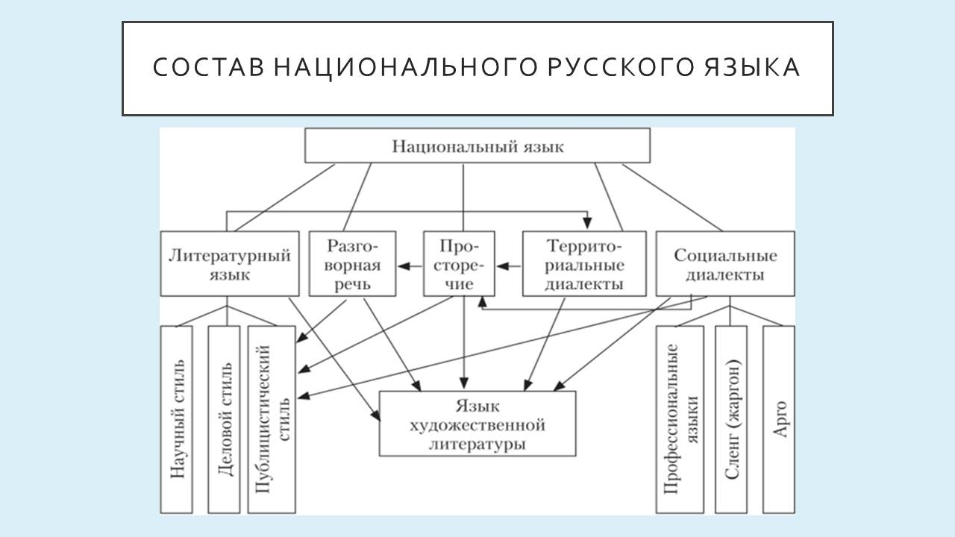

**Слайд 2**

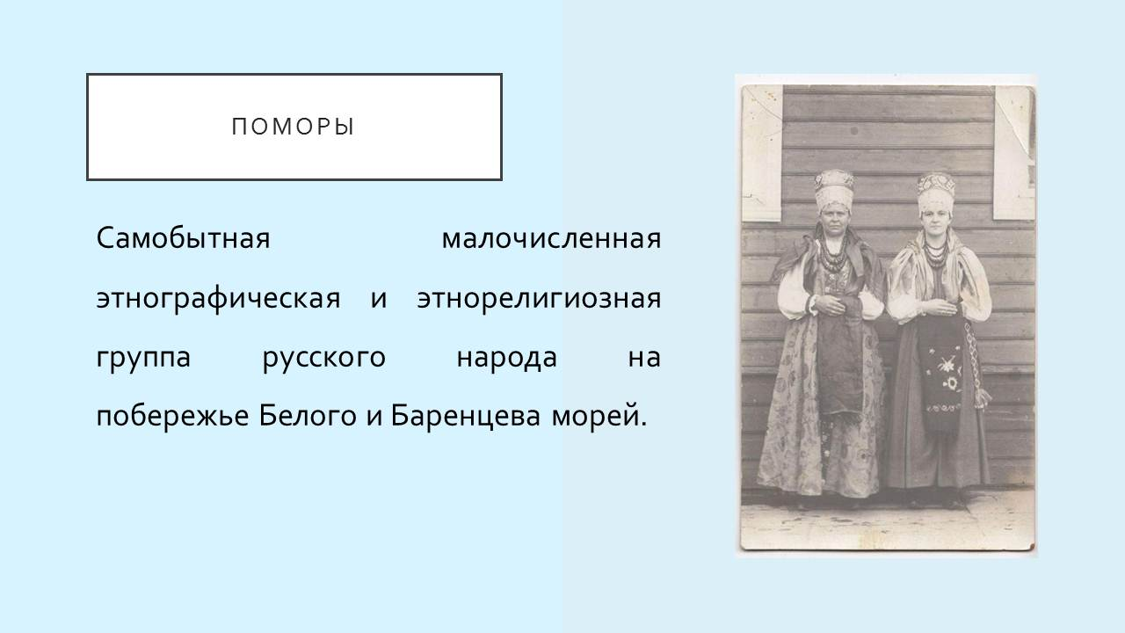

**Слайд 3**

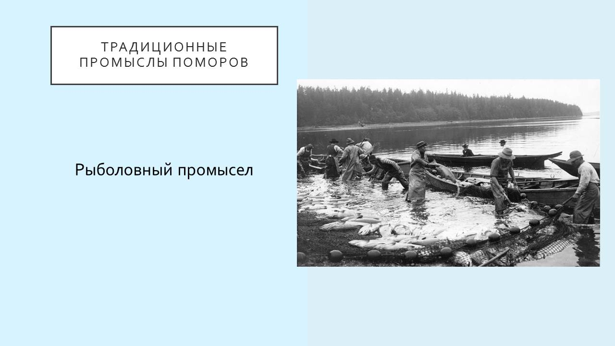

**Слайд 4**

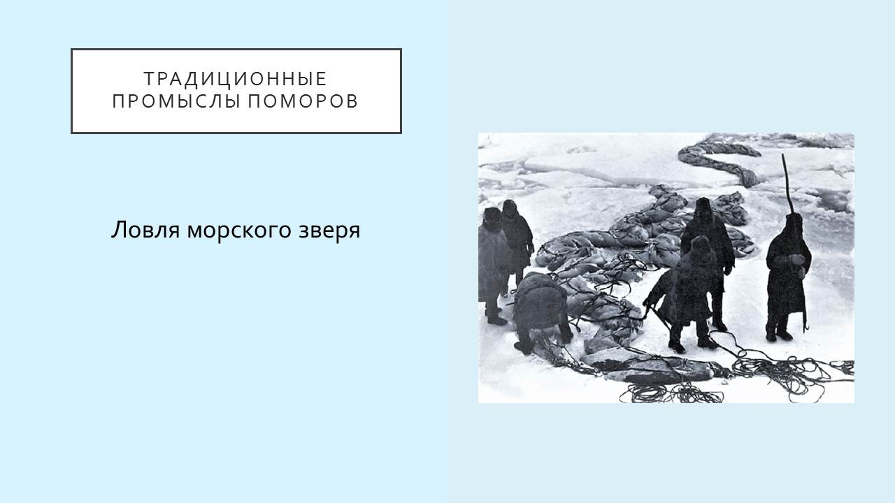

**Слайд 5**

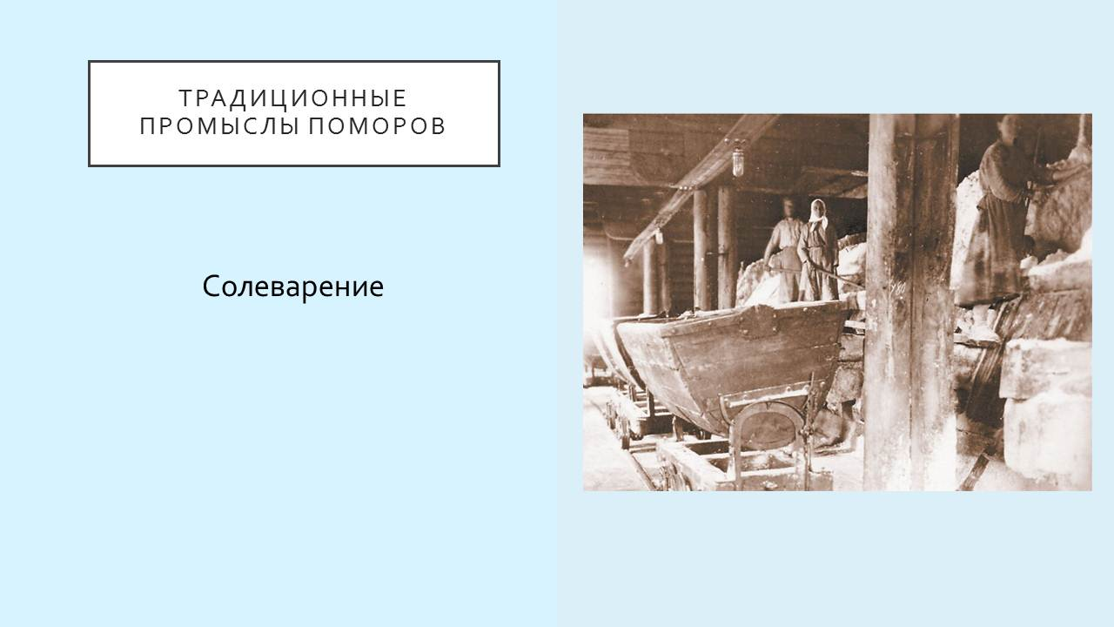

**Слайд 6**

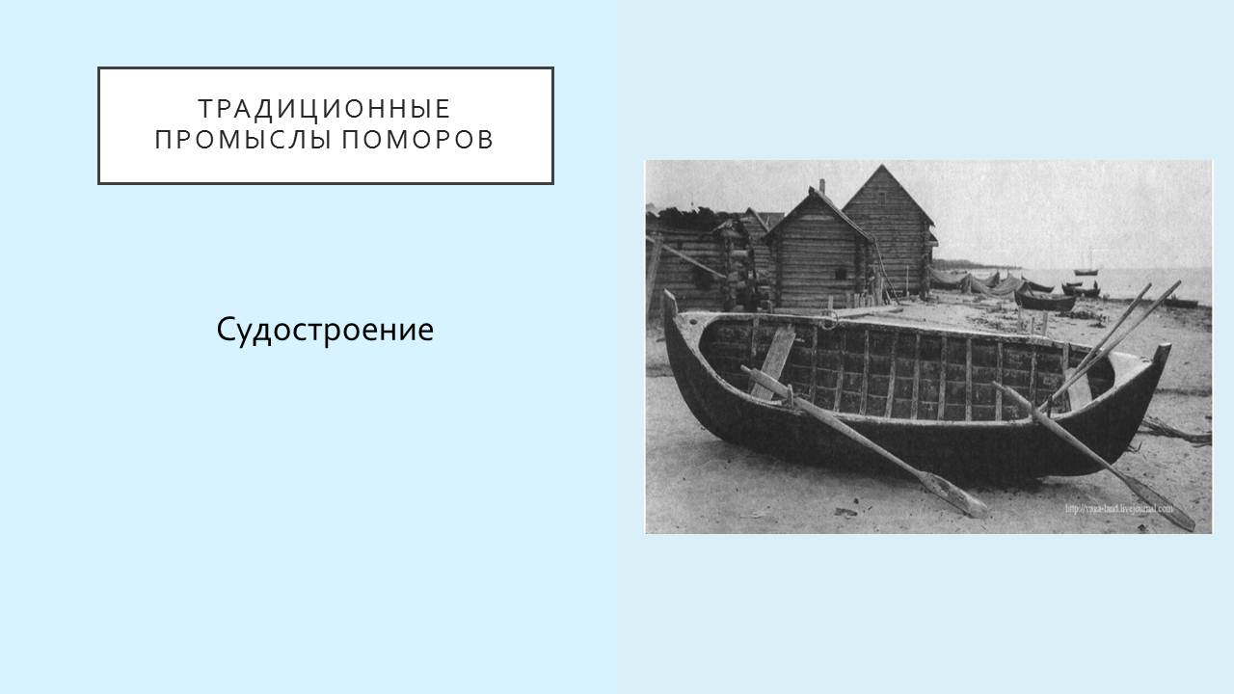

**Слайд 7**

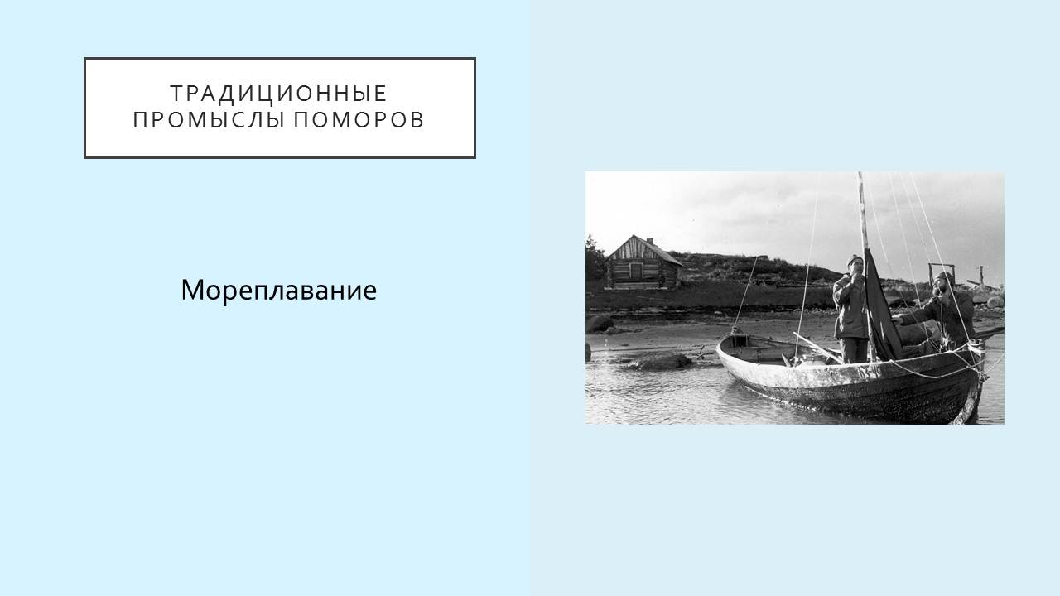

**Слайд 8**

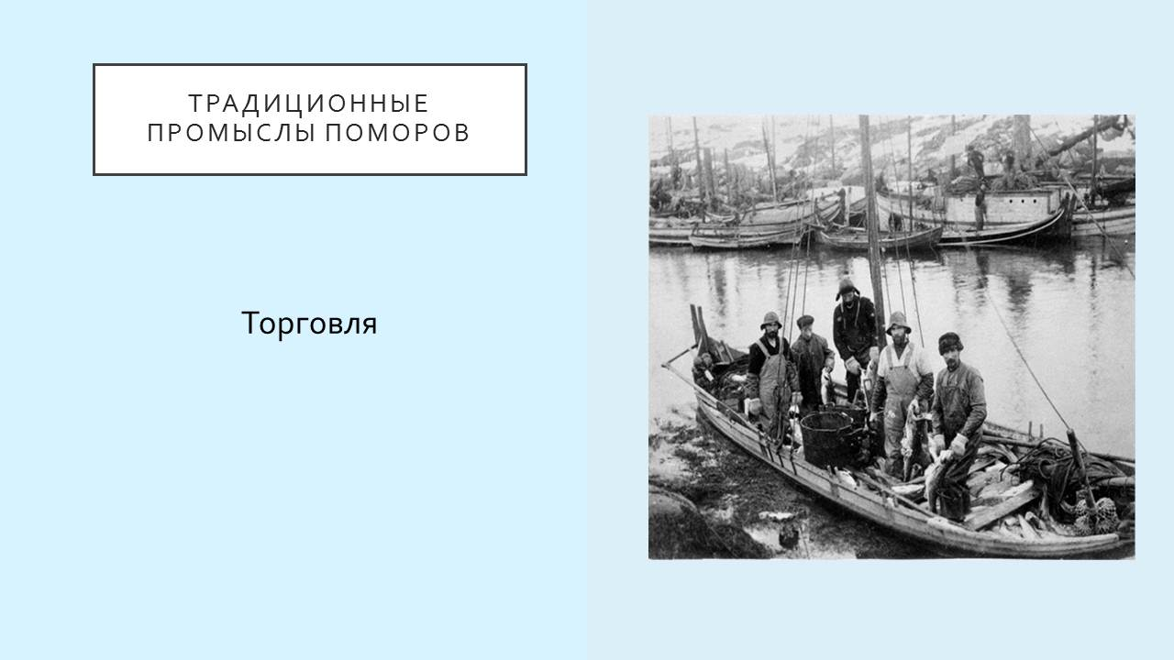

**Слайд 9**

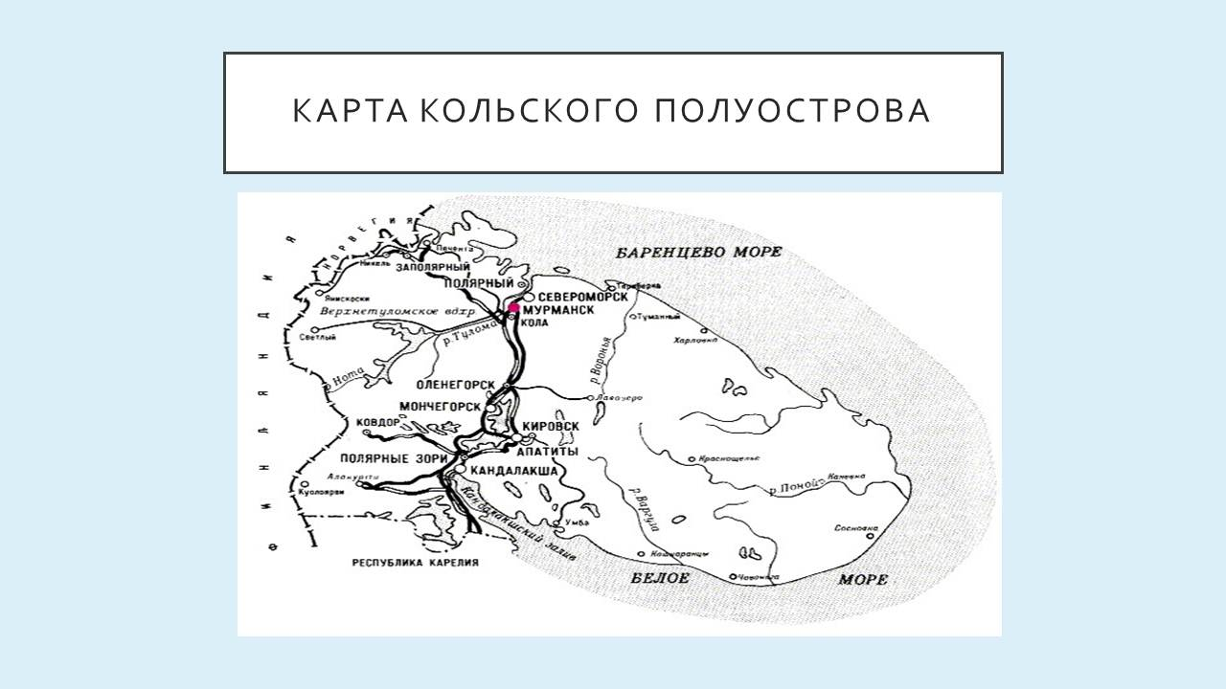

**Слайд 10**

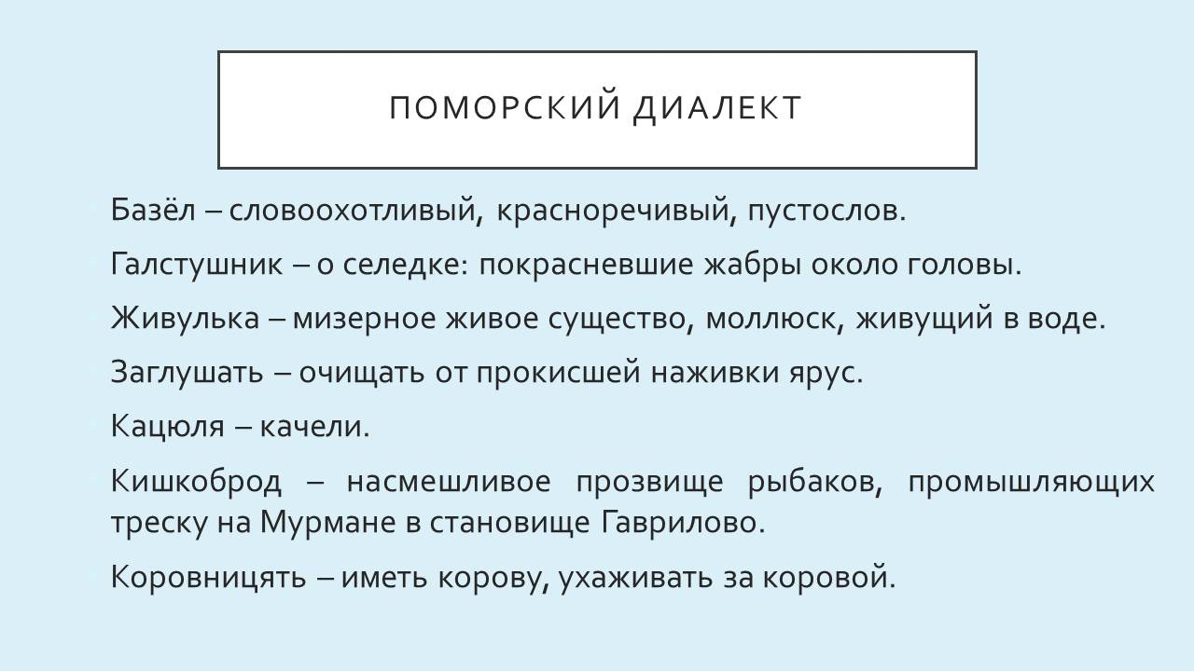

**Слайд 11**

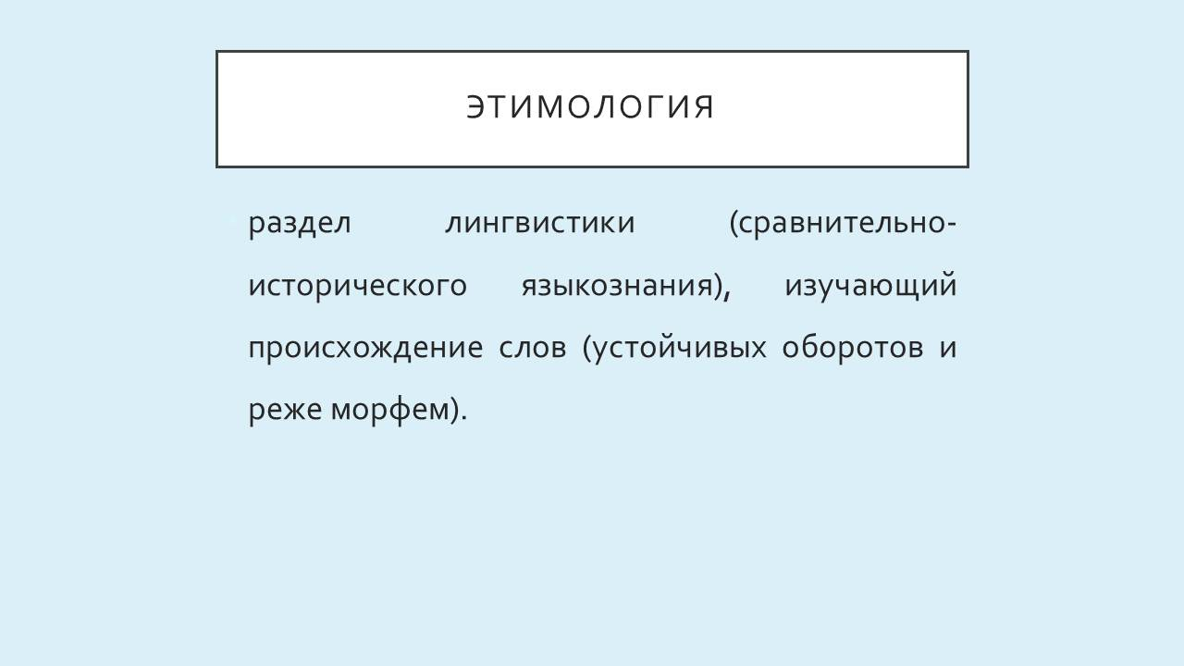

**Слайд 12**

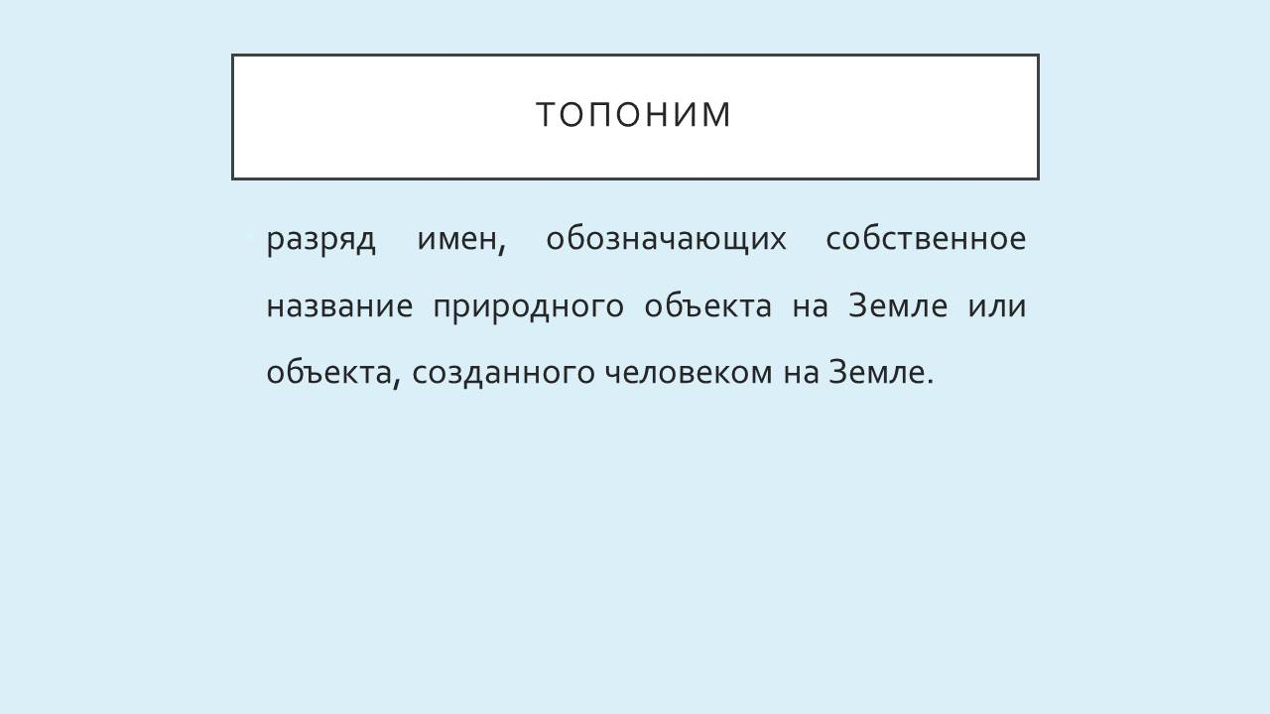

**Слайд 13**

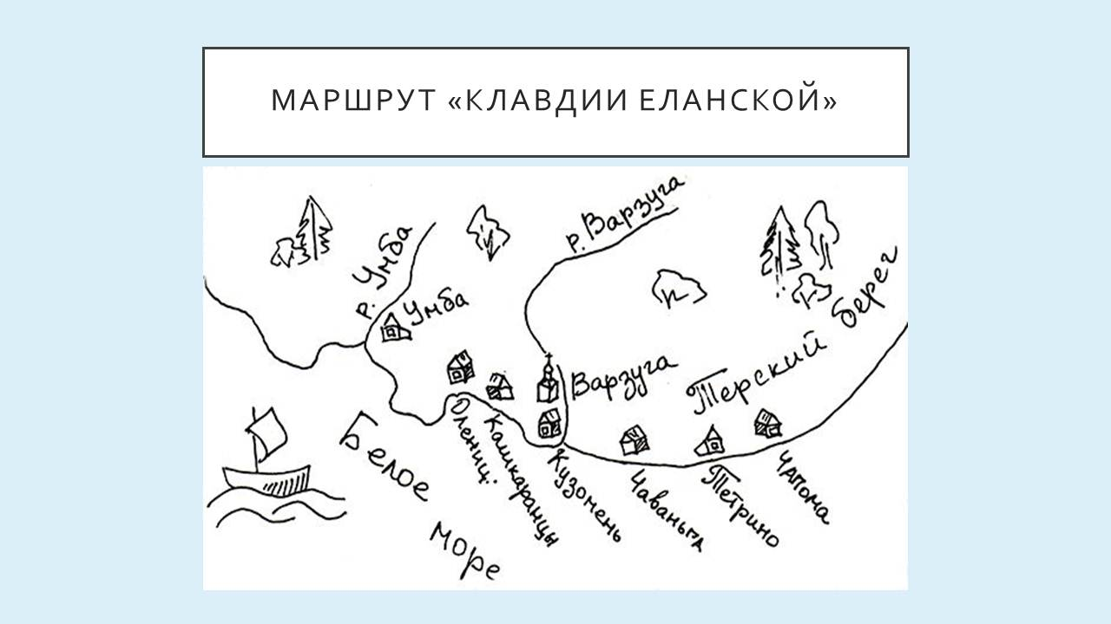

**Слайд 14**

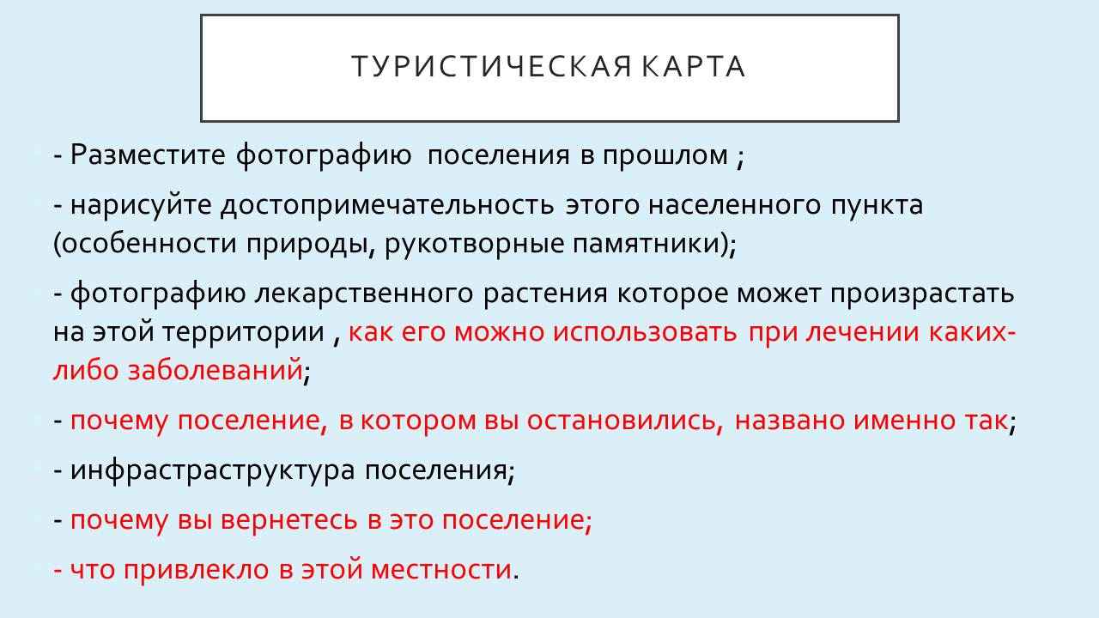

**Слайд 15**

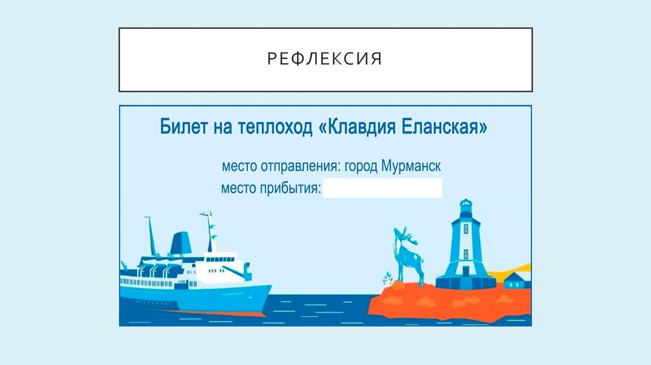

**Слайд 16**

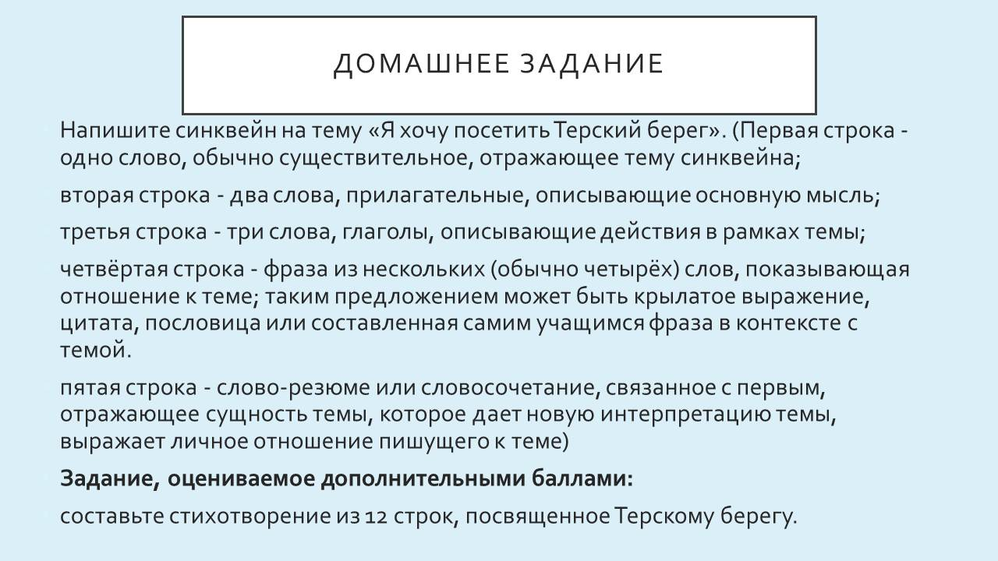

**Слайд 17**

ПРИЛОЖЕНИЕ 2

# ПРИЛОЖЕНИЕ 3

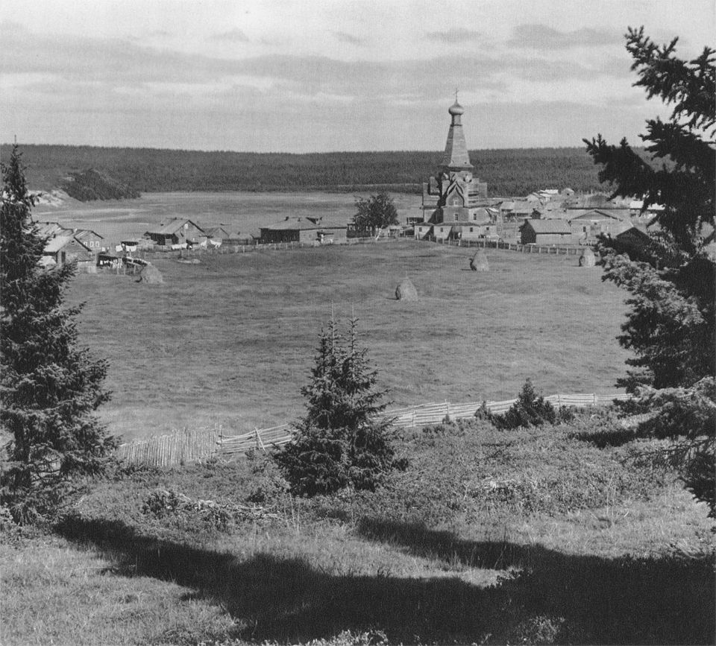

**Варзуга**

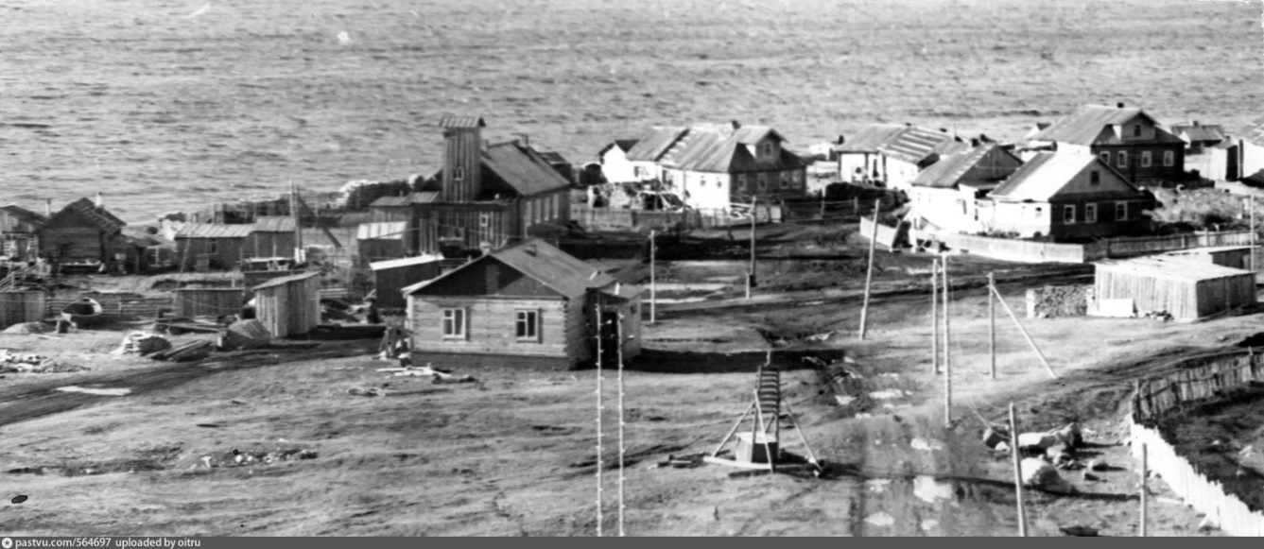

**Кашкаранцы**

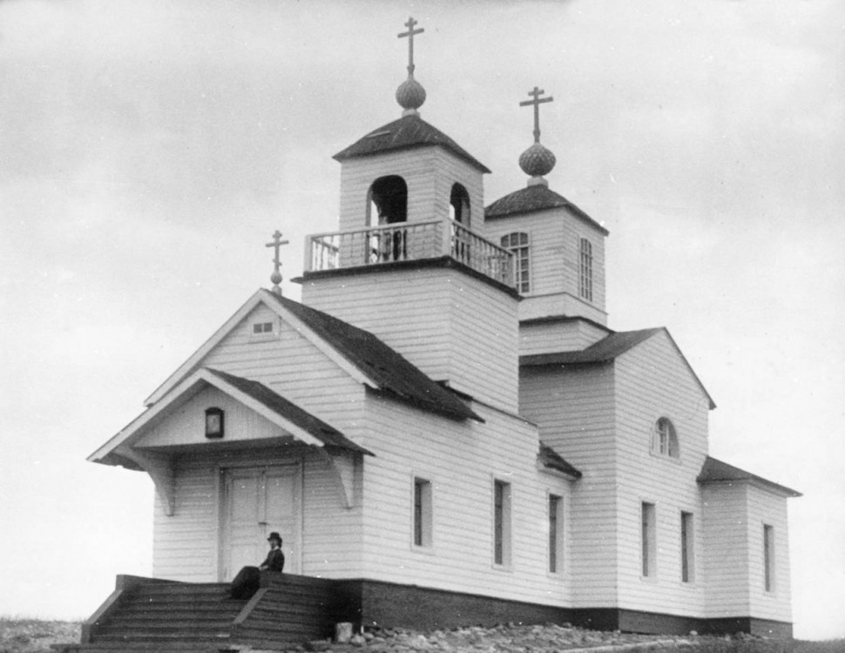

**Кузомень**

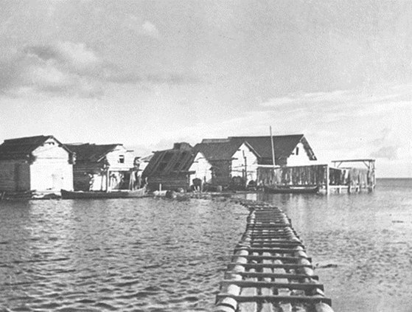

**Кузрека**

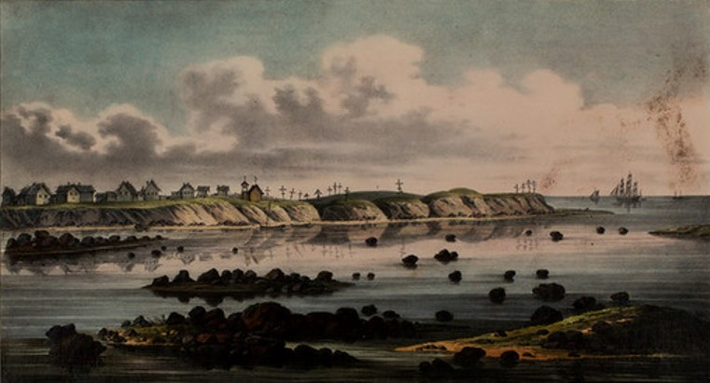

**Пялица**

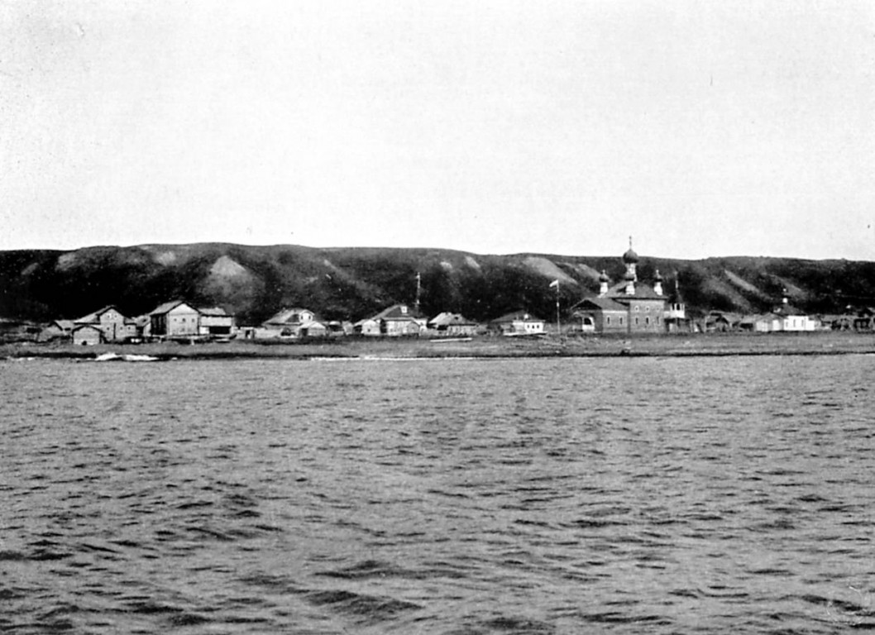

**Тетрино**

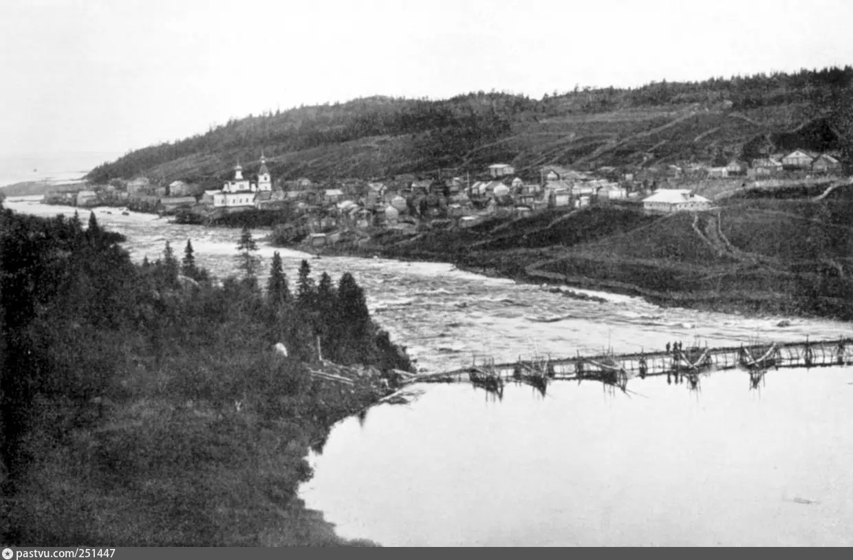

**Умба**

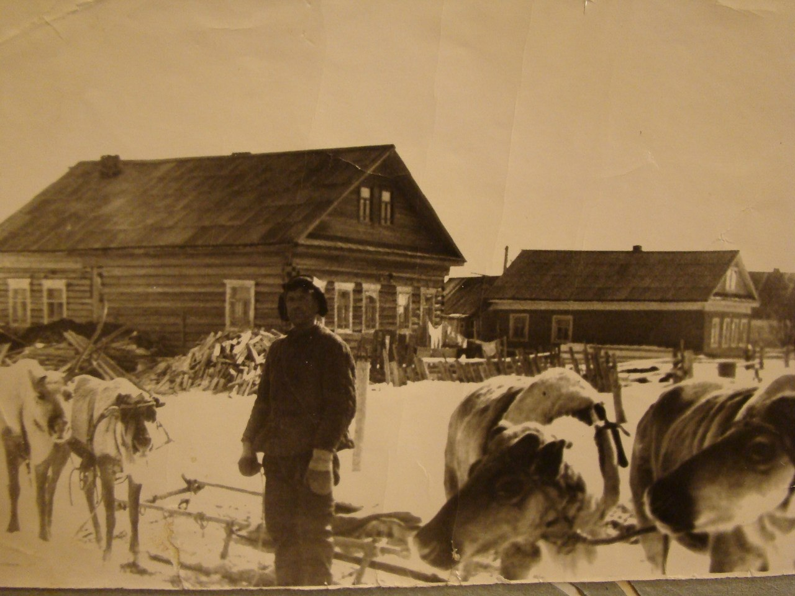

**Чаваньга**

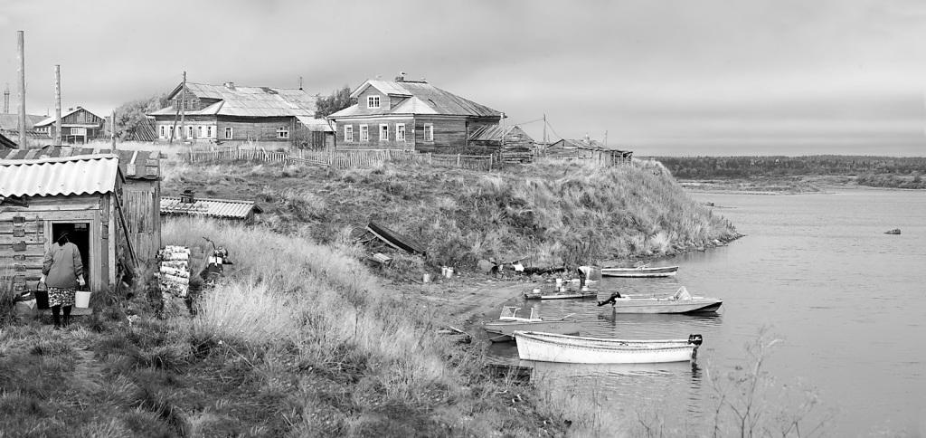

**Чапома**

# ПРИЛОЖЕНИЕ 4

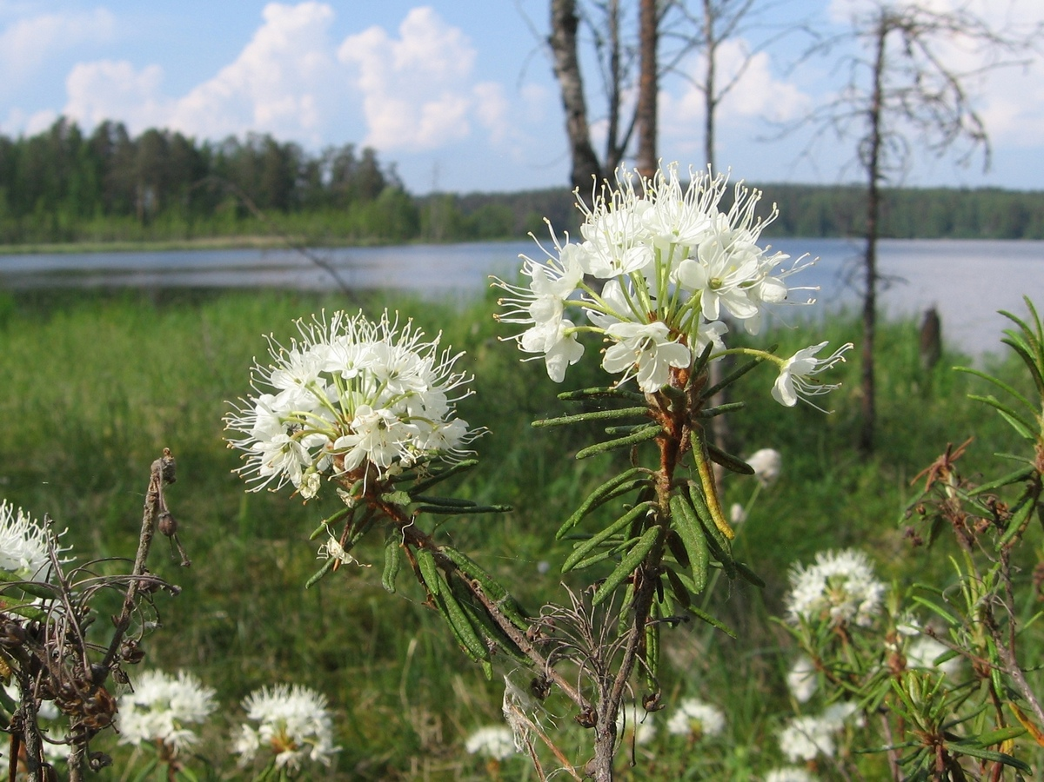

**Багульник болотный**

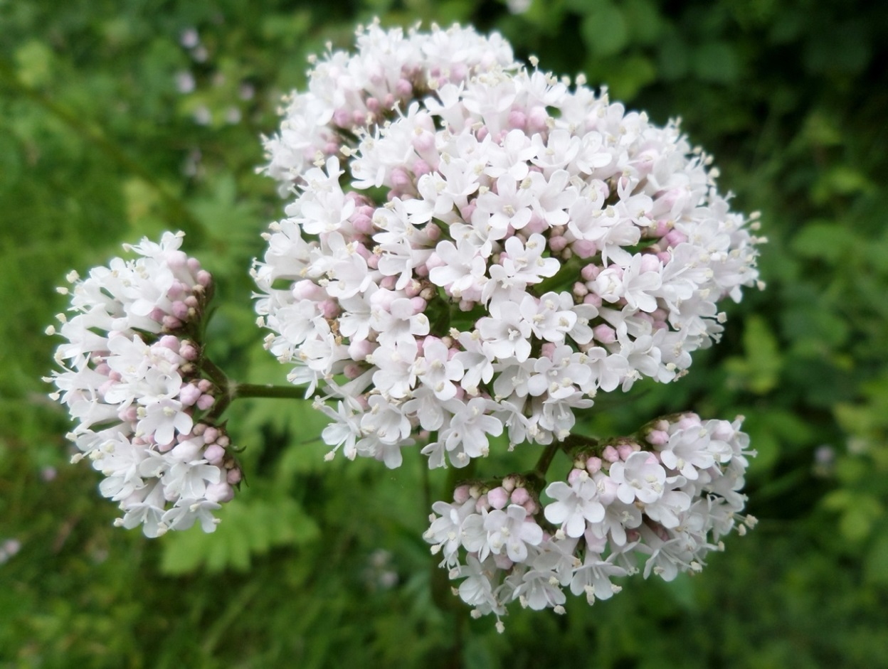

**Валериана**

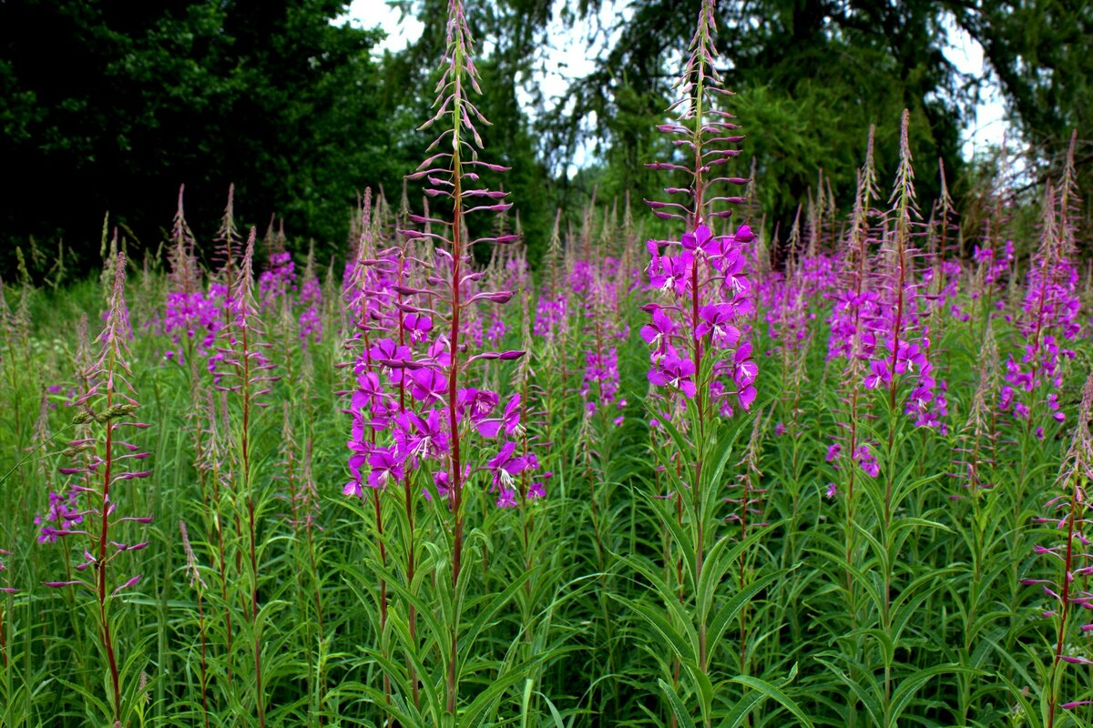

**Иван-чай**

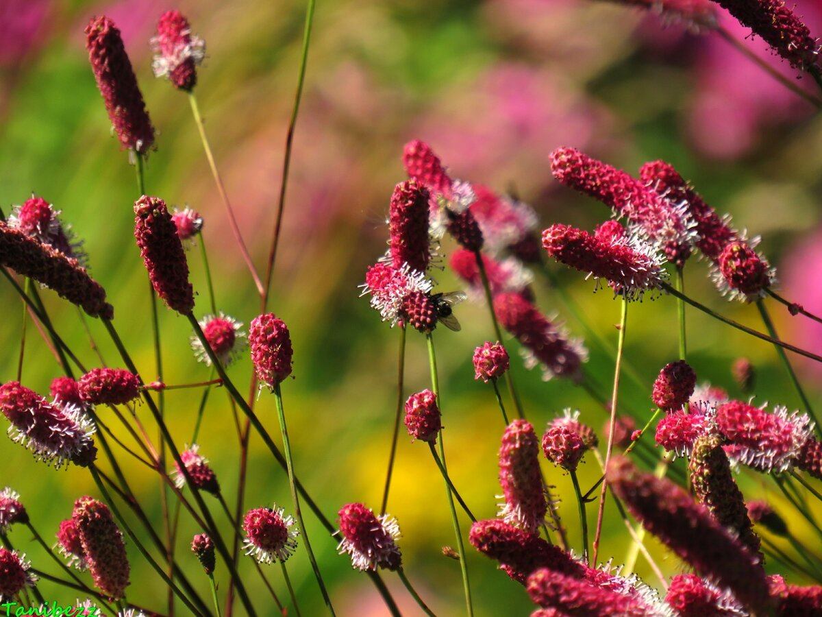

**Кровохлебка**

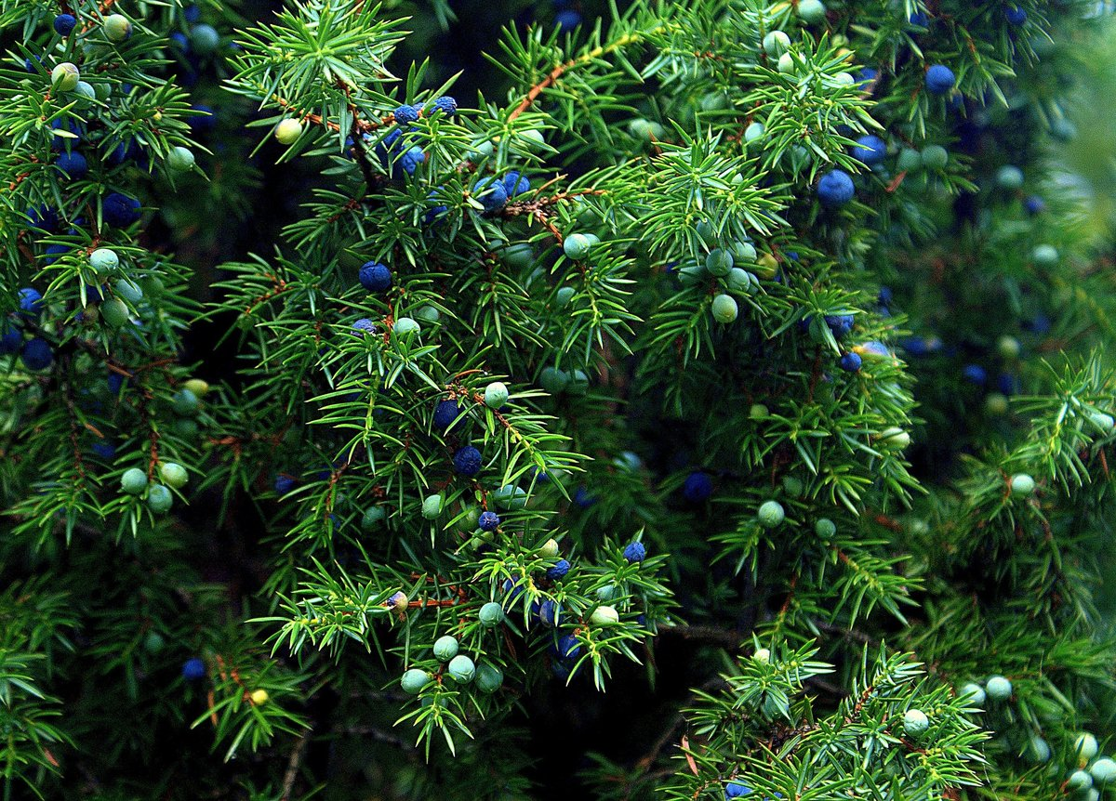

**Можжевельник**

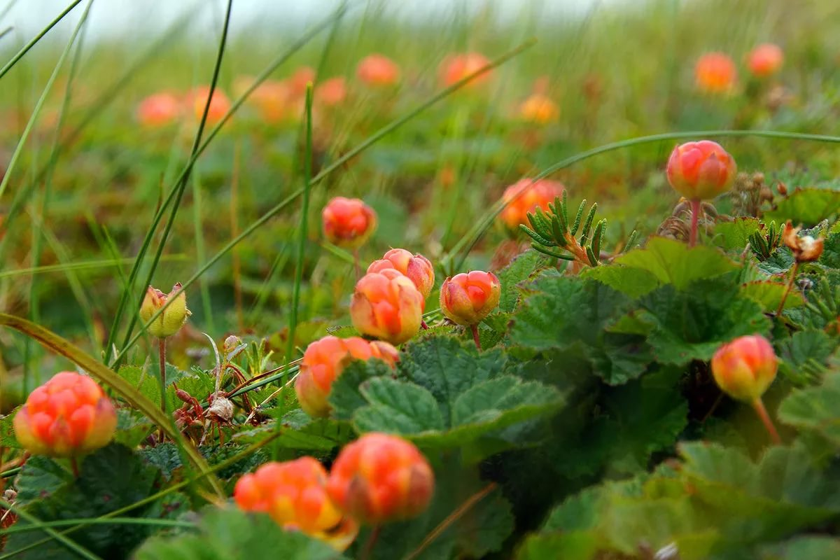

**Морошка**

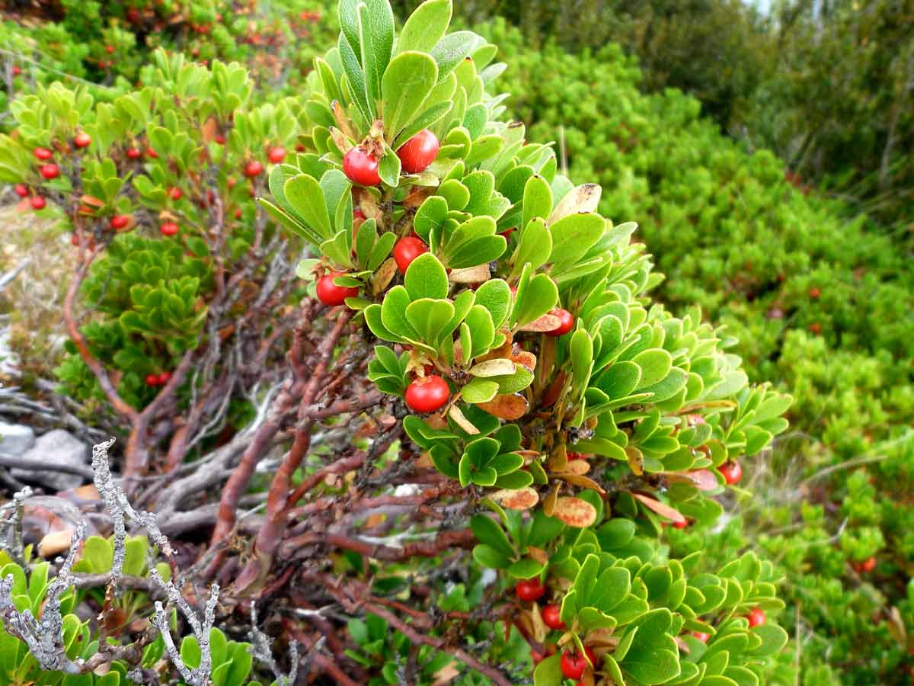

**Толокнянка**

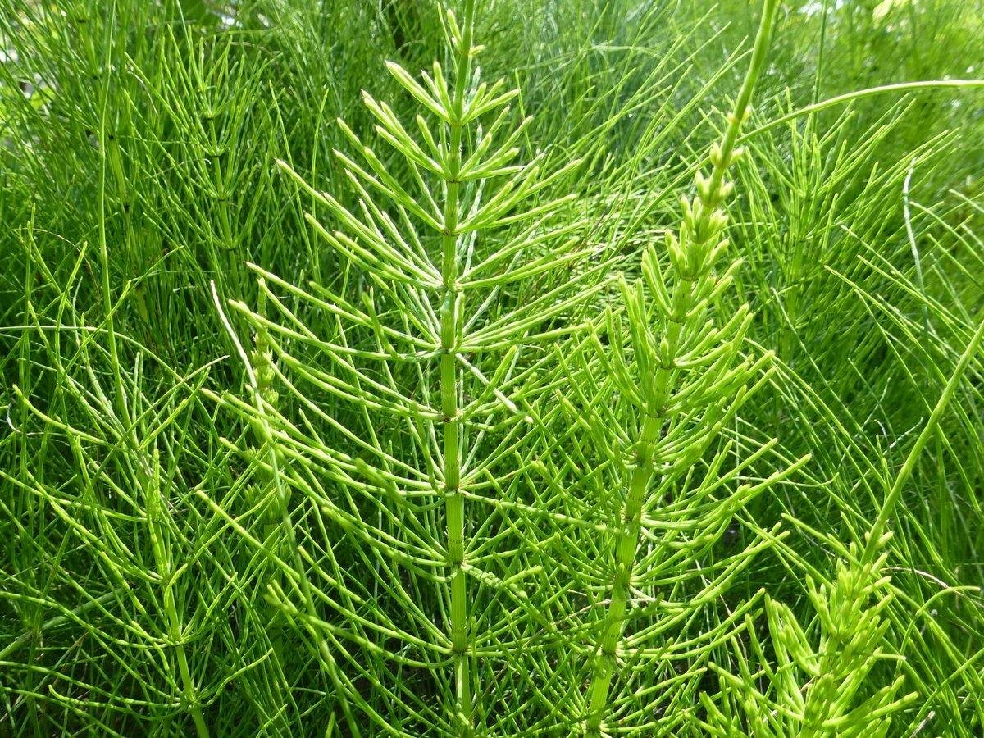

**Хвощ полевой**

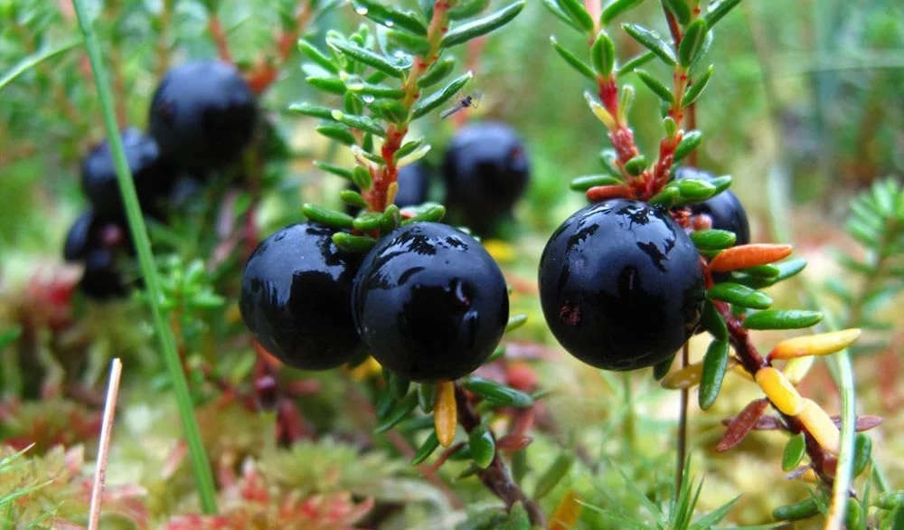

**Шикша**

# ПРИЛОЖЕНИЕ 5

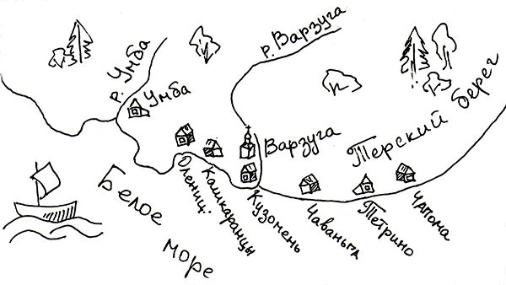

# ПРИЛОЖЕНИЕ 6

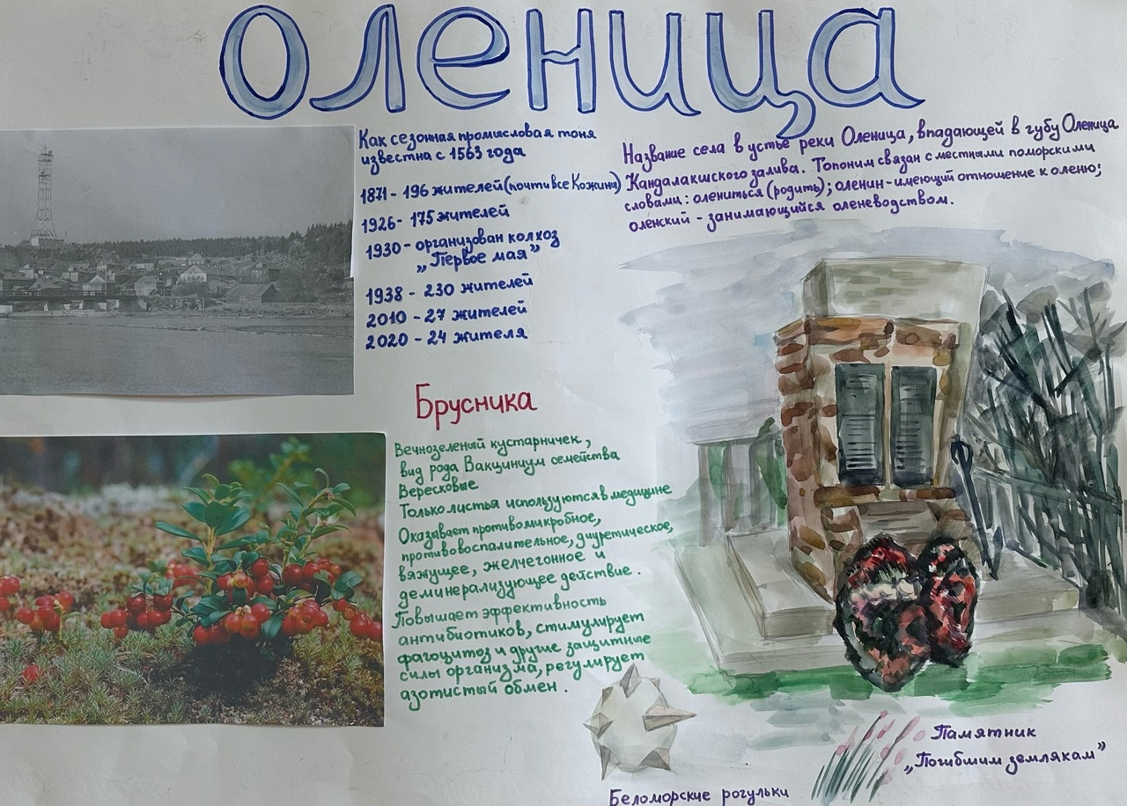

# ПРИЛОЖЕНИЕ 7

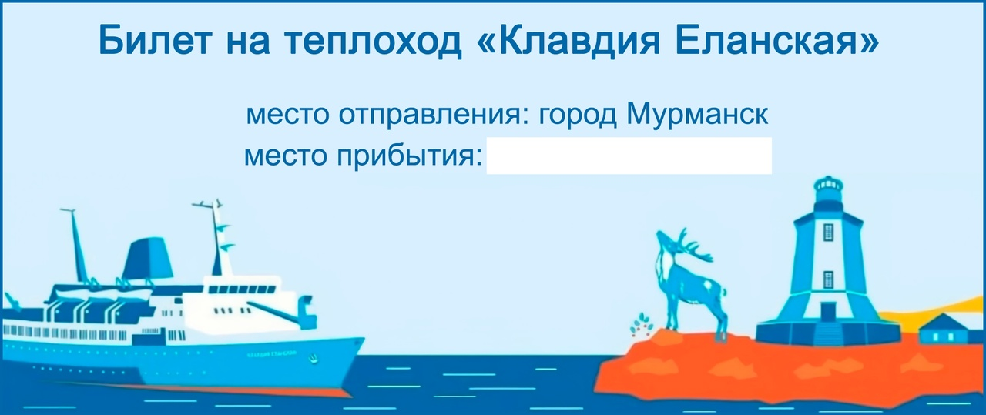

# ПРИЛОЖЕНИЕ 8

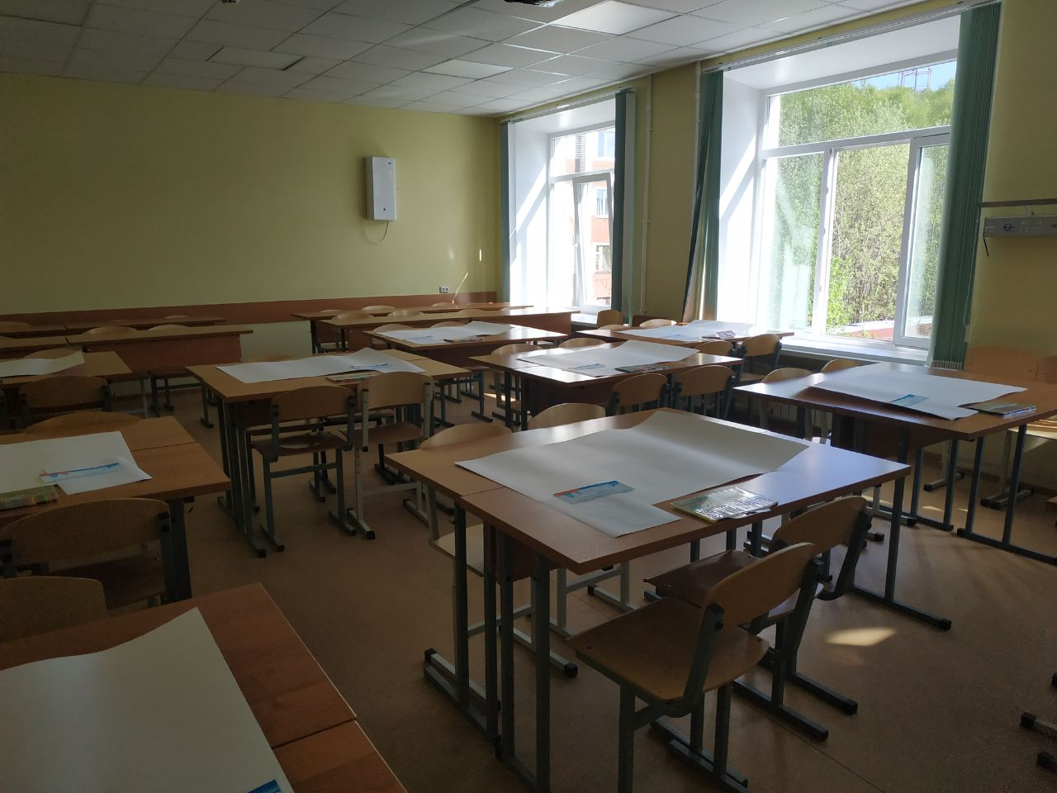

**Оформление рабочих мест**

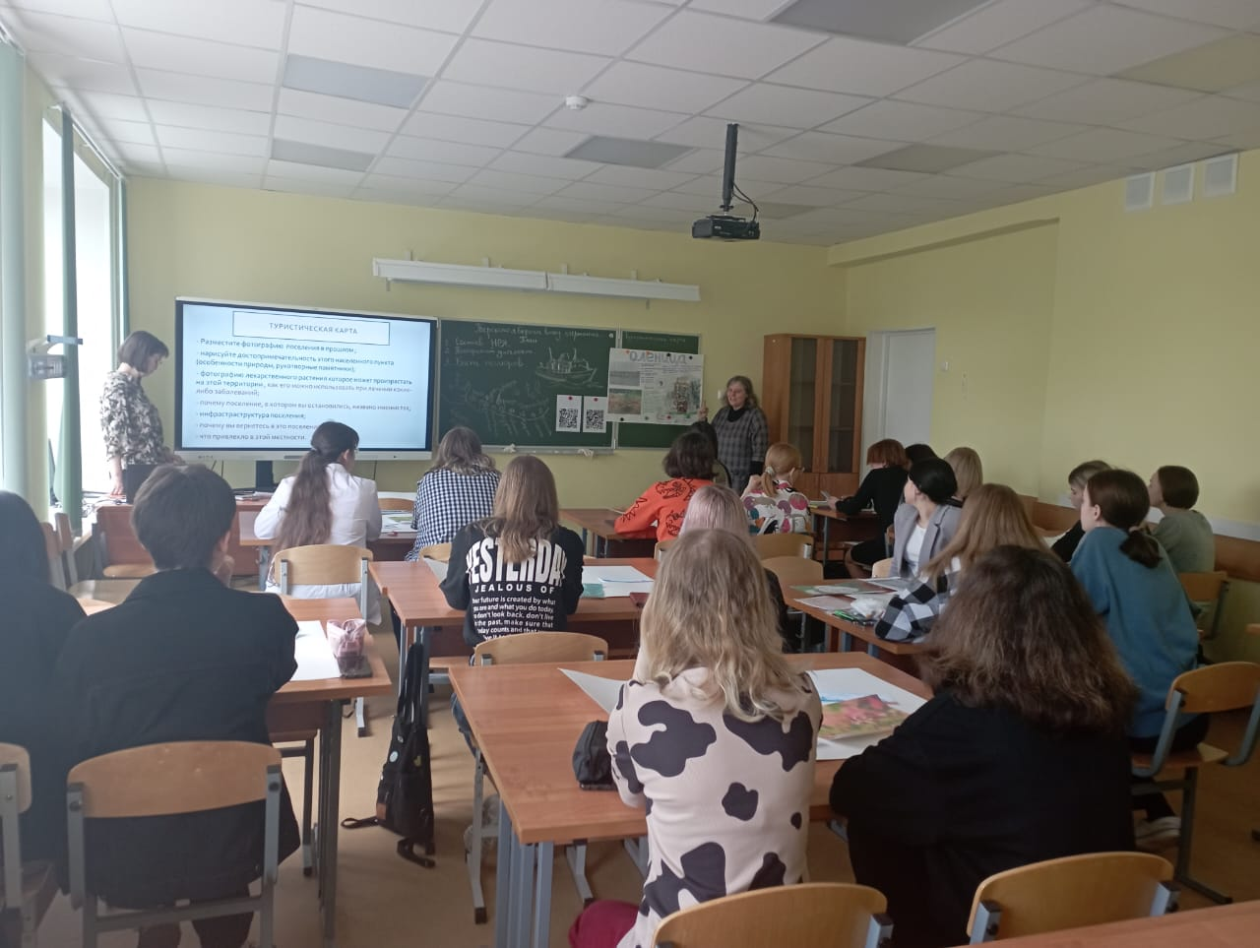

**Ознакомление с туристической картой**

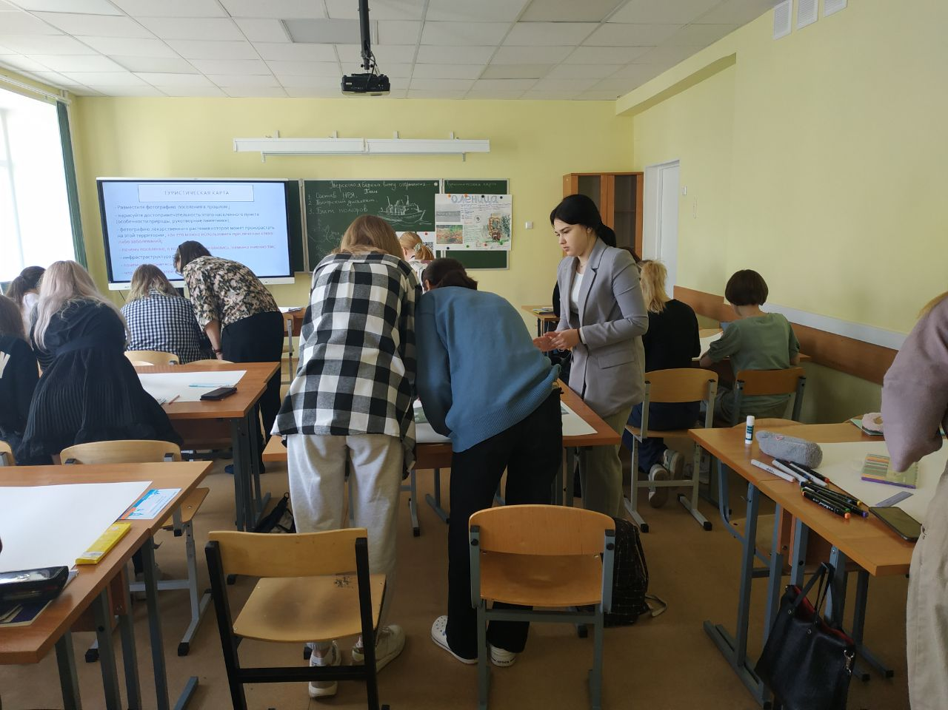

**Работа в командах**

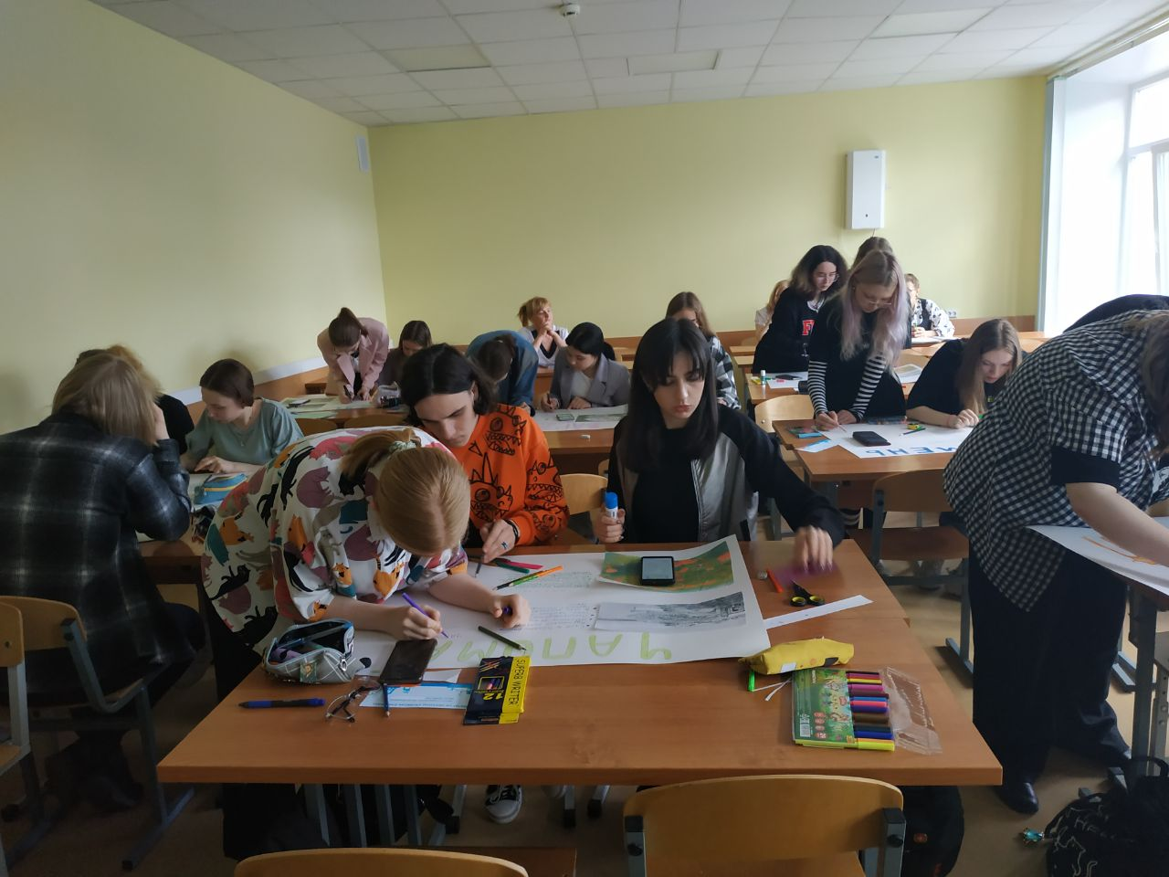

**Выполнение творческого задания**

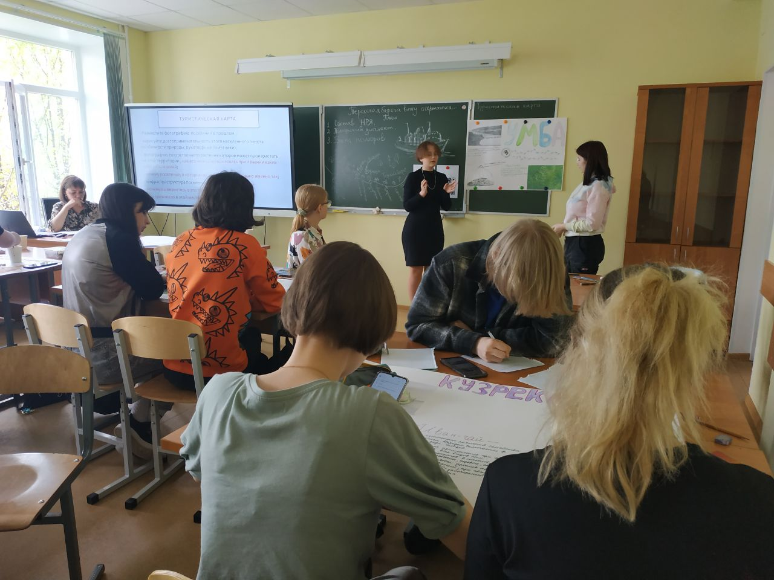

**Защита туристических карт**

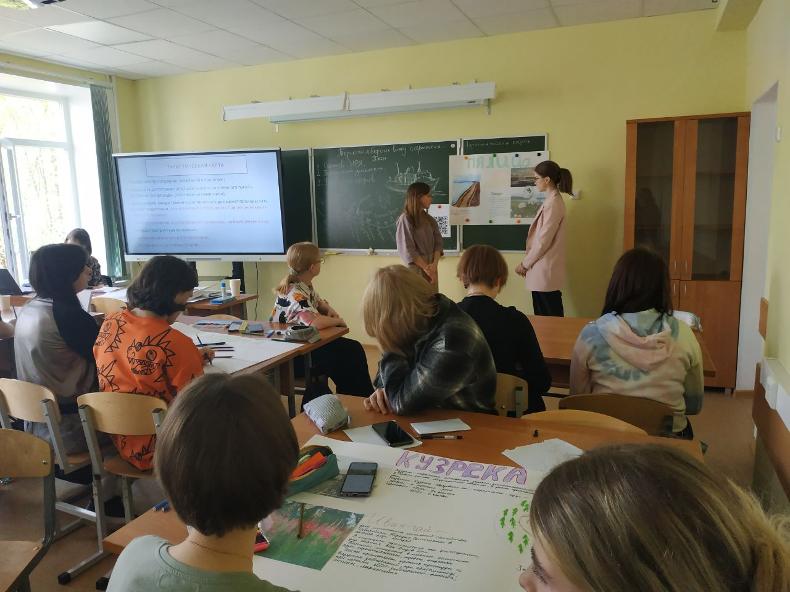

**Ответы на вопросы аудитории**